действия при обнаружении подозрительных предметов
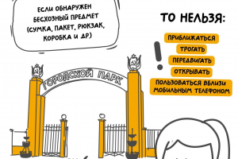
Обнаружили подозрительный предмет? Рассказываем, что делать в таких случаях:
• не трогайте его – любое вмешательство может быть опасным
• немедленно сообщите по номеру 112 или в полицию о находке
• отойдите на безопасное расстояние – покиньте зону возможного риска
• не используйте телефон и другие электронные устройства, чтобы не спровоцировать взрыв
Если вы оказались в зоне обнаружения:
• сохраняйте спокойствие – паника усугубит ситуацию
• покидая опасную зону, двигайтесь быстро, но без суеты
• предупредите окружающих – сообщите людям рядом о необходимости отойти на безопасное расстояние
• действуйте согласно инструкциям сотрудников правоохранительных органов и спасателей
Будьте бдительны и ответственны – ваша внимательность и правильные действия могут предотвратить трагедию!

